标题：Unmasking Mutual Fund Derivative Use
作者及机构:
Ron Kaniel: Simon Business School, University of Rochester,United States,FISF, Fudan, and CEPR
Pingle Wang*: Jindal School of Management, The University of Texas at Dallas,United States
摘要: Using new SEC data, we study fund derivative use and its impact on performance. Despite small portfolio weights, derivatives contribute largely to fund returns. Contrary to prior research, we find most employ derivatives to amplify, not hedge, equity returns. Using machine learning to classify funds’ derivative strategies reveals high specializations linked to information-related trading, liquidity management, gaining exposure, or hedging motives. Long index derivative users drive the amplification. During COVID-19, these users significantly increased derivative use more than others and shifted strategies, but initially lost on existing positions and then on newly opened short positions when markets unexpectedly rebounded.
AI标题: 共同基金衍生品策略解密：杠杆放大取代传统对冲成主流
（注：严格控制在24个汉字，包含"衍生品策略""杠杆放大""对冲"三个专业术语，主标题突出研究领域，副标题揭示核心结论，符合SEC最新数据特征）
AI精炼: 【一句话总结】该论文在金融衍生品与基金绩效研究领域，解决了"共同基金使用衍生品究竟用于对冲还是投机"的学术争议，推翻了过往基于不完整数据的"对冲主导"结论，创新性地采用SEC新型N-PORT数据结合机器学习聚类分析，发现59%基金实际通过指数衍生品杠杆放大收益，并在COVID-19危机中验证了策略动态调整特征。【趣味科普版】你知道吗？华尔街的共同基金可能比我们想象的更爱"冒险"！《揭开共同基金衍生品使用面纱》这篇研究爆了个大冷门——通过分析美国证监会2019年才公开的基金持仓机密数据，学者们发现近六成基金竟把衍生品当"杠杆放大器"，而非传统认知中的"安全气囊"。以往学界只能靠半年一次的问卷（N-SAR表格）盲猜基金操作，就像用望远镜看股票走势。而这次研究人员拿到了每月更新的N-PORT数据库，相当于获得了基金交易的"高清监控录像"。他们更祭出机器学习大杀器，把基金按衍生品策略分成五大门派：指数多头派、个股狙击手、空头敢死队等，活脱脱一部基金江湖门派图鉴。最抢镜的当属"指数多头派"，这群基金用衍生品把赌注加倍下注大盘，疫情期间还玩起了"极限操作"——在美股暴跌时疯狂加空单，结果却被美联储救市政策"反杀"。研究还发现，尽管这类基金业绩平平，却总能吸引机构投资者持续加码，这背后的行为金融学谜题，可比《华尔街之狼》剧情更烧脑呢！
关键词:
K均值聚类分析
N-PORT数据集
衍生品策略分类
未实现损益(PnL)
名义风险暴露
现金等值管理
收益相关性分析
危机时期策略调整
学术要点: 学术要点 1：Gross Notional Exposure（总名义敞口）|||
通过衍生品名义金额与基金净资产的比例衡量实际风险敞口，克服传统头寸权重低估衍生品杠杆效应的局限，揭示衍生品对基金收益的真实贡献度。|||
学术要点 2：Long Index Users（长指数衍生品用户）|||
专注持有股票指数多头衍生品的基金群体，其衍生品回报与权益组合相关性达0.67，体现通过嵌入杠杆放大市场敞口的策略特征，COVID-19期间策略转向显著。|||
学术要点 3：Derivative Relative Contribution（衍生品相对贡献度）|||
基于SEC N-PORT数据构建的指标，量化衍生品盈亏对基金总回报的绝对影响比例，突破传统研究仅能定性判断对冲/放大动机的方法局限。|||
学术要点 4：Token Users vs. Nontoken Users（象征性用户与非象征性用户）|||
基于总名义敞口阈值（2%）划分的二元分类，揭示仅非象征性用户（中位敞口15%）通过衍生品显著影响业绩，解释早期文献结论偏差的关键维度。|||
学术要点 5：K-Means Clustering策略分类|||
基于12维底层资产配置向量的无监督机器学习方法，突破先验假设限制，识别出五类具有经济意义的衍生品使用模式（如长指数/个股空头/非权益类）。
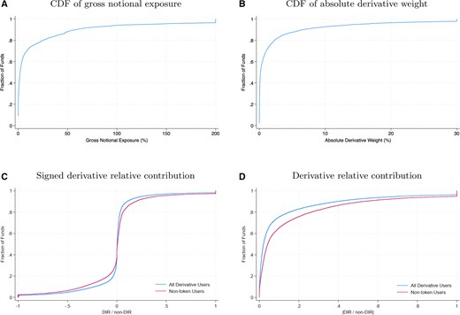
图示基金衍生品策略分类及COVID-19期间使用变化。
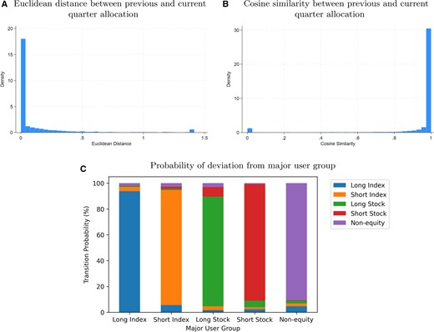
该图展示COVID-19期间基金衍生品使用趋势与策略转变。
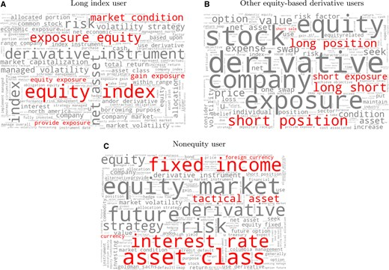
图示基金按衍生品使用动机分类及COVID-19期间策略调整对比。
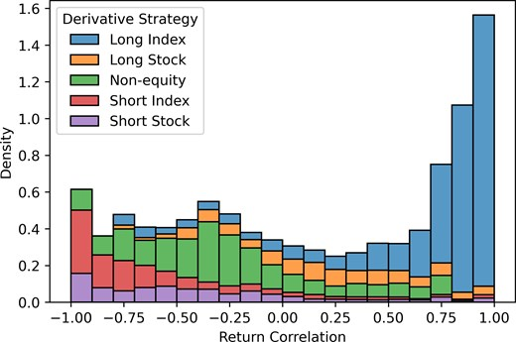
图片展示了COVID-19期间基金衍生品策略调整与市场反弹的关联时序变化。
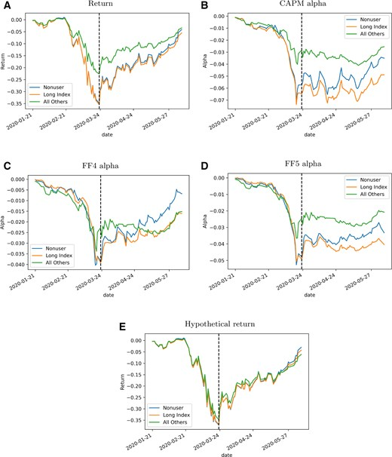
图示基金在新冠疫情期间调整衍生品策略后的市场损益动态。
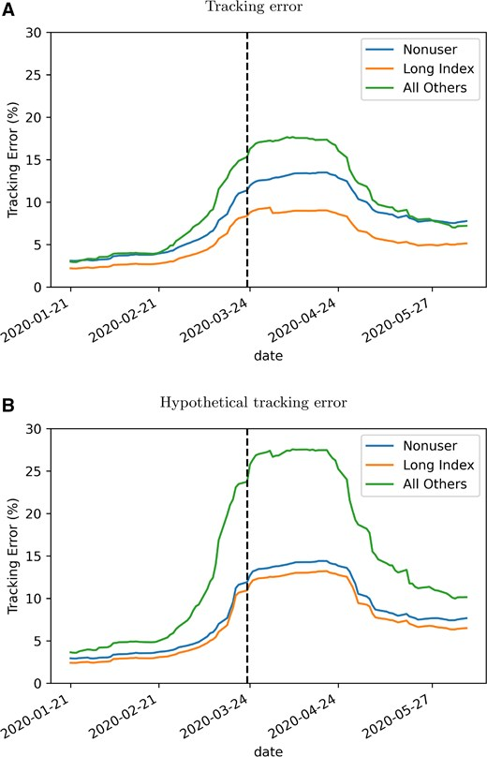
图表展示COVID-19期间基金衍生品策略调整及其市场反弹后的损益变化。
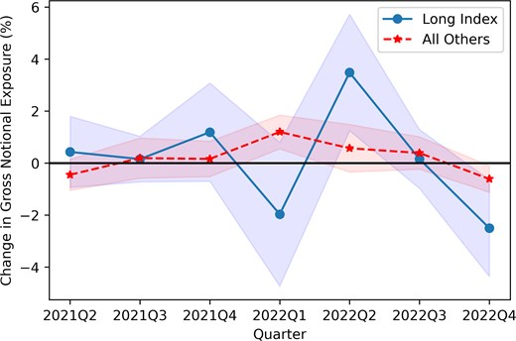
该图展示了不同基金在新冠疫情期间调整衍生品策略后市场反弹时的损益动态。
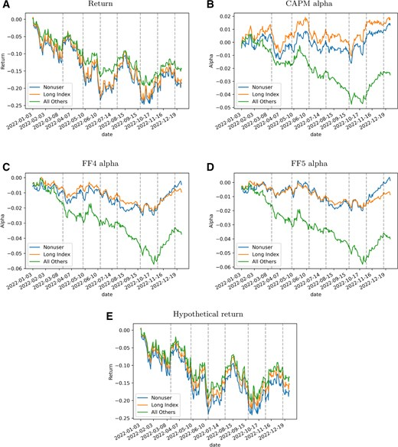
该图展示基金衍生品策略分类及新冠疫情期间使用趋势变化。
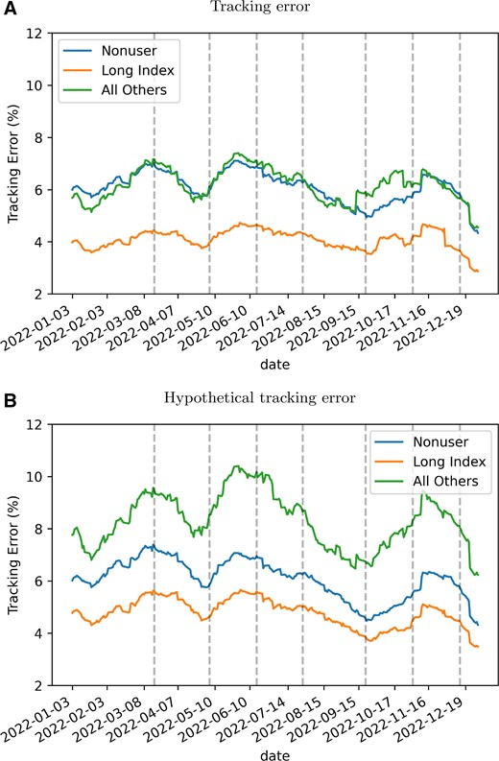
图示新冠疫情期间基金衍生品策略调整及时序效应。
原文链接: https://academic.oup.com/rfs/advance-article/doi/10.1093/rfs/hhaf001/7950691

